Вакцинация против гриппа

и подготовка к сезону ОРИ и гриппа

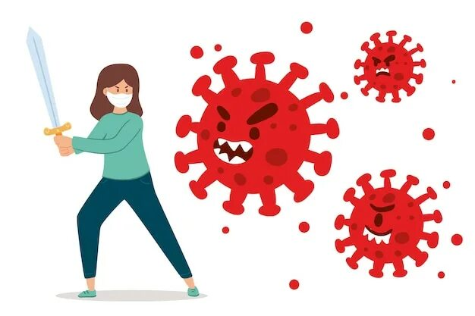

Министерство здравоохранения напоминает, что наступает сезон заболеваемости острыми респираторными инфекциями.
Традиционно он длится – с октября по апрель.
В настоящее время отмечается незначительный рост заболеваемости ОРИ. Это ожидаемое явление для начала осеннего сезона. В преддверии эпидемического подъема заболеваемости гриппом ежегодно проводится кампания вакцинации населения.

Вакцинация будет проведена тремя вакцинами на выбор:

- «Вакцина для профилактики гриппа» (трехвалентная вакцина) производство России;
- «Ваксигрип Тетра» производство Франции;
- «Инфлювак Тетра» (четырехвалентная) производство Швейцарии.

Для всех производителей вакцин (на основе куриного эмбриона) рекомендован такой состав сезонных вакцин против гриппа для использования в сезоне 2023-2024 гг. в Северном полушарии:
- вирус, подобный A/Victoria/4897/2022 (H1N1)pdm09;
- вирус, подобный A/Darwin/9/2021 (H3N2);
- вирус, подобный B/Austria/1359417/2021 (линия B/Victoria);
- вирус, подобный B/Phuket/3073/2013 (линия B/Yamagata) (только для четырехвалентных вакцин).

В первую очередь, защита от гриппа важна для групп
высокого риска:

- детей в возрасте от 6 месяцев до 3-х лет;
- детей от 3-х лет и взрослых с хроническими заболеваниями и иммунодефицитными состояниями;
- лиц в возрасте старше 65 лет;
- беременных женщин;
- медицинских и фармацевтических работников;
- детей и взрослых, находящихся в учреждениях с круглосуточным режимом пребывания.

Также важно пройти вакцинацию работникам сфер – образования, торговли, общественного питания, коммунальной сферы, правоохранительных органов.

Напомним, что вакцинация против гриппа в 2023 г. будет проходить на фоне продолжающейся вакцинации против СOVID-19. Допускается совместное (в один день) применение вакцин против гриппа и COVID-19, а также интервальное – через 2 недели (между введением вакцин).
Вакцинация против гриппа и COVID-19, а также ответственное отношение каждого человека к мерам неспецифической профилактики (правила личной гигиены, социальная дистанция, использование средств защиты органов дыхания) позволят повлиять на эпидемический процесс, сдерживает распространение респираторных патогенов.

